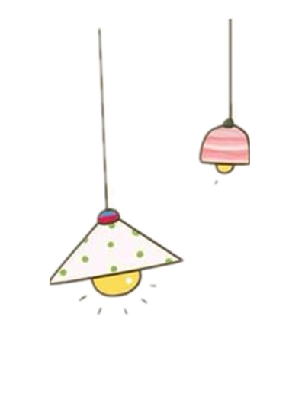
TUẦN 11
Kiến thức cần nhớ
Họ và tên:………………………………..Lớp…………

1. Động từ (ĐT):
- ĐT là những từ chỉ hoạt động, trạng thái của sự vật.
- Các từ đã, đang, sắp, sẽ...thường đứng trước động từ để bổ sung ý nghĩa thời gian cho động từ. Từ sắp cho biết sự việc đó xảy ra trong tương lai, từ đang cho biết sự việc đó đang diễn ra (hiện tại), từ đã cho biết sự việc đó đã hoàn thành rồi (quá khứ)
2. Tính từ (TT):
- TT là những từ miêu tả đặc điểm hoặc tính chất của vật, hoạt động, trạng thái,...
-Có 2 loại TT đáng chú ý là :
+TT chỉ tính chất chung không có mức độ ( xanh, tím, sâu, vắng,... )
+ TT chỉ tính chất có xác định mức độ ( mức độ cao nhất ) (xanh lè, tím ngắt, sâu hoắm, vắng tanh,...)
* Phân biệt từ chỉ đặc điểm, từ chỉ tính chất, từ chỉ trạng thái:
- Từ chỉ đặc điểm:
Đặc điểm là nét riêng biệt, là vẻ riêng của một một sự vật nào đó ( có thể là người, con vật, đồ vât, cây cối,...). Đặc điểm của một vật chủ yếu là đặc điểm bên ngoài (ngoại hình ) mà ta có thể nhận biết trực tiếp qua mắt nhìn, tai nghe, tay sờ, mũi ngửi,... Đó là các nét riêng, vẻ riêng về màu sắc, hình khối, hình dáng, âm thanh,...của sự vật . Đặc điểm của một vật cũng có thể là đặc điểm bên trong mà qua quan sát, suy luận, khái quát,...ta mới có thể nhận biết được. Đó là các đặc điểm về tính tình, tâm lí, tính cách của một người, độ bền, giá trị của một đồ vật...
Từ chỉ đặc điểm là từ biểu thị các đặc điểm của sự vật, hiện tượng như đã nêu ở trên.
VD: + Từ chỉ đặc điểm bên ngoài: Cao, thấp, rộng, hẹp, xanh, đỏ,...
+ Từ chỉ đặc điểm bên trong: tốt, ngoan, chăm chỉ, bền bỉ,...
- Từ chỉ tính chất:
Tính chất cũng là đặc điểm riêng của sự vật, hiện tượng (bao gồm cả những hiện tượng xã hội, những hiện tượng trong cuộc sống,...), nhưng thiên về đặc điểm bên trong, ta không quan sát trực tiếp được, mà phải qua quá trình quan sát, suy luận, phân tích, tổng hợp ta mới có thể nhân biết được. Do đó, từ chỉ tính chất cũng là từ biểu thị những đặc điểm bên trong của sự vật, hiện tượng.
VD: Tốt, xấu, ngoan, hư, nặng, nhẹ, sâu sắc, nông cạn, suôn sẻ, hiệu quả, thiết thực,...
Như vậy, đối với HS tiểu học, khi phân biệt ( một cách tương đối) từ chỉ đặc điểm và từ chỉ tính chất, GV có thể tạm thời cho rằng: Từ chỉ đặc điểm thiên về nêu các đặc điểm bên ngoài, còn từ chỉ tính chất thiên về nêu các đặc điểm bên trong của sự vật, hiện tượng. Một quy ước mang tính sư phạm như vậy được coi là hợp lí và giúp HS tránh được những thắc mắc không cần thiết trong quá trình học tập.
- Từ chỉ trạng thái:
Trạng thái là tình trạng của một sự vật hoặc một con người, tồn tại trong một thời gian nào đó. Từ chỉ trạng thái là từ chỉ trạng thái tồn tại của sự vật, hiện tượng trong thực tế khách quan.
VD: Trời đang đứng gió .
Người bệnh đang hôn mê.
Cảnh vật yên tĩnh quá.
Mặt trời toả ánh nắng rực rỡ.
Xét về mặt từ loại, từ chỉ trạng thái có thể là ĐT, có thể là TT hoặc mang đặc điểm của cả ĐT và TT ( từ trung gian ), song theo như định hướng trong nội dung chương trình SGK, ở cấp tiểu học , chúng ta thống nhất chỉ xếp chúng vào nhóm ĐT để HS dễ phân biệt.

B. BÀI TẬP THỰC HÀNH
I. ĐỌC HIỂU
Đọc đoạn văn sau và trả lời câu hỏi bên dưới:
NGU CÔNG DỜI NÚI
Xưa kia, có một ông lão sống ở vùng Hoa Bắc, tên gọi Bắc Sơn Ngu Công. Ở phía nam nhà ông có hai quả núi to Thái Hành và Vương Ốc chắn ngang nên giao thông đi lại rất khó khăn.
Một hôm, lão Ngu cho gọi tất cả cháu con lại, bàn rằng: “Ta muốn cùng các người đồng tâm hiệp sức bạt phẳng hai ngọn núi phía trước, dời đi nơi khác có nên chăng? Khi đấy, chúng ta sẽ đến thẳng được phía Nam của Dư Châu và Hán Thủy”.
Ai nấy đồng thanh hô to: “ Được ạ!”.
Chỉ có người vợ thấy ngần ngại, liền hỏi vặn: “ Ông già yếu thế kia, sức không bạt nổi một cái gò, sao bạt được những hai núi to như thế kia? Mà đất đá sẽ mang đổ đi đâu?”.
Mọi người đáp : “ Đem ra Bột Hải, phía bắc An Thổ”.
Nói xong , Ngu Công và con cháu cùng ra phá núi, kẻ đục đá , người đào đất, cho vào sọt mang ra Bột Hải.
Láng giềng có đứa bé mới tám tuổi, con người đàn bà góa, cũng chạy theo giúp họ. Do đường xa vợi , từ đông đến hạ, họ chỉ có thể quay về một lần.
Có người nọ thấy thế, can gián Ngu Công: “Ông thật ngốc nghếch! Hay là dừng lại lúc chưa muộn, về an nghỉ tuổi già!”.
Lão Ngu bảo: “Ngươi xem ra còn không bằng người đàn bà góa và đứa trẻ dại! Ta già, ta chế, đã có con ta. Hết đời con ta, đã có cháu ta, hết đời cháu ta, đã có chắt ta, con cháu đầy đàn, núi dù cao, nhưng không thể cao hơn , lo gì không bạt nổi?”.
Trời nghe cụ già nói vậy, bèn đẩy hai trái núi ra xa để cụ có lối đi lại.
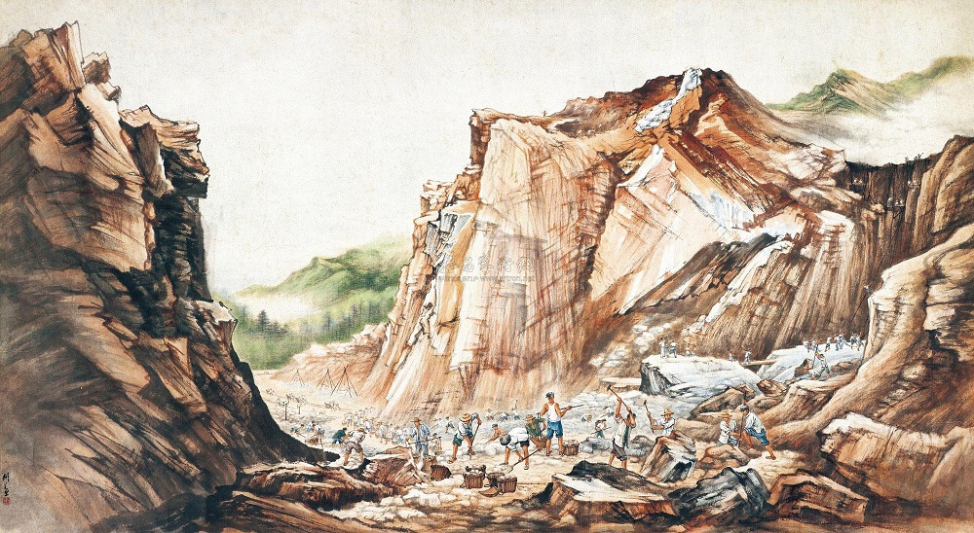
Câu 1. Câu chuyện kể về nhân vật nào?
A. Thái Hành | B. Vương Ốc
C. Ngu Công | D. Hán Thủy.
Câu 2. Điều gì đã khiến giao thông đi lại ở nhà lão Ngu Công trở nên khó khăn?
A. Ở phía nam nhà ông có hai quả núi to Thái Hành và Vương Ốc chắn ngang
B. Ở phía nam nhà ông có một tảng đá rất to Thái Hành và Vương Ốc chắn ngang
C. Ở phía bắc nhà ông có hai quả núi to Thái Hành và Vương Ốc chắn ngang
D. Ở phía bắc nhà ông có một tảng đá to Thái Hành và Vương Ốc chắn ngang
Câu 3. Lão Ngu cho gọi tất cả cháu con lại để bàn về điều gì?
A. Quyết đập vỡ tảng đá chắn ngang đường của gia đình ông.
B. Bạt phẳng hai ngọn núi phía trước, dời đi nơi khác.
C. Chuyển đến nơi ở khác để sinh sống.
D. Bạt phẳng một trong hai ngọn núi phía trước, dời đi nơi khác.
Câu 4: Khi nghe Lão Ngu bàn như vậy, mọi người trong gia đình ông đã có thái độ như thế nào?
A. Cả gia đình đều đồng thanh hô to: “ Được ạ!”
B. Cả gia đình đều không đồng ý chỉ có riêng vợ ông chấp thuận
C. Cả gia đình đều nhất trí nghe theo,chỉ có riêng vợ ông còn ngần ngại.
D. Cả gia đình ông đều phản đối, không chấp thuận theo ý kiến của Ngu Công
Câu 5: Sau khi bàn bạc xong, mọi người trong gia đình Ngu Công đã làm gì?
Câu 6: Những ai đã chạy theo giúp gia đình Ngu Công?
A. Không có ai cả | B. Tất cả mọi người trong xóm
C. Một người đàn ông | D. Đứa bé tám tuổi, người đàn bà góa
Câu 7: Khi thấy Ngu Công dời núi, có người đã khuyên Ngu Công điều gì?
A. Đó là một việc làm rất tốt, khuyên ông hãy cô gắng quyết tâm sẽ thành công.
B. Cho rằng việc làm của ông là điên rồ và cười nhạo ông
C. Khuyên ông dừng lại, về an dưỡng tuổi già.
D. Động viên và giúp đỡ Ngu Công dời núi.
Câu 8*: Khi nghe lời người khác khuyên, Ngu Công đã trả lời người ấy ra sao? Câu trả lời của ông lão đã thể hiện điều gì?
Câu 9: Hãy ghi lại chi tiết nêu lên kết cục của câu chuyện. Theo em, chi tiết cuối truyện muốn nói lên điều gì?

Câu 10: Qua câu chuyện, em rút ra được bài học gì cho bản thân?

II. LUYỆN TỪ VÀ CÂU
Bài 1: Nối ý bên phải với ý bên trái sao cho phù hợp.

Danh từ chỉ hiện tượng. |  | 1. Ông bà, cha mẹ, bác sĩ, công an.
Danh từ chỉ đơn vị. |  | 2. Đạo đức, kỷ niệm, hi vọng, ký ức.
Danh từ chỉ khái niệm. |  | 3. Dòng, đôi, cặp, bộ, đoàn.
Danh từ chỉ người. |  | 4. Mưa, gió, nắng, lụt, tuyết.
Bài 2: Gạch chân dưới các từ bổ sung ý nghĩa thời gian cho động từ trong các câu dưới đây.
- Tuy rét vẫn kéo dài nhưng mùa xuân đã đến.
- Những cành cây đang trổ lá, lại sắp buông toả những tán hoa.
Bài 3: Chọn một trong ba từ đã, sẽ, đang điền vào từng chỗ trống trong câu chuyện dưới đây cho thích hợp:
Sư tử và chuột nhắt
Một hôm, khi sư tử….......... nằm thì thấy chuột chạy qua lưng. Sư tử chồm dậy tóm gọn chuột và nói:
- Hay lắm, mi…...........là món khai vị cho bữa tối của ta.
Chuột run lên vì sợ hãi:
- Xin anh hãy tha chết cho tôi. Một ngày nào đó, tôi…..........trả ơn anh. Sư tử phá lên cười rồi nói:
- Trả ơn ta ư? Bé nhỏ như ngươi thì giúp gì được ta? Nhưng thôi được, ta…..........thả ngươi ra.
Mấy ngày sau, trong lúc đi dạo trong rừng, chuột nghe thấy tiếng sư tử kêu rên. Chuột vội vã đến gần và nhìn thấy sư tử…..........bị mắc trong lưới của người thợ săn. Chuột nhanh nhẹn cắn đứt những sợi lưới thành một lỗ thủng để sư tử chui ra.
Sư tử…..........được chuột cứu thoát như vậy đó!
(Theo La-phông-ten)
Bài 4: Đặt câu có từ bổ sung ý nghĩa thời gian cho động từ
Bài 5:
a) Gạch dưới các tính từ trong đoạn văn sau:
Thế là mùa hè đã đến rồi. Gốc nhài cằn cỗi bỗng bật nở những bông hoa trắng, thơm lừng. Cây đại tháng trước trơ trụi những cành nay cũng vụt nở những chùm hoa thơm ngát. Chậu ô rỗ bỗng nhiên đơm đầy hàng trăm nụ tròn xinh, nở ra những bông hoa nhỏ, mỏng manh, y hệt một lẵng hoa do thiên nhiên ban tặng.
(Theo Vũ Tú Nam)
b) Gạch chân những từ in đậm là tính từ trong các cặp câu sau:
(1). a) Chiều chiều, mấy đứa trẻ con chúng tôi thường rủ nhau chơi đá bóng
b) Tính bạn ấy rất trẻ con
(2). a) Học hay cày giỏi
b) Bố bạn hôm nay đi cày hay đi bừa?
IV. TẬP LÀM VĂN
Đề bài: Kể lại một câu chuyện em đã được nghe hoặc được đọc về một người có tấm lòng nhân hậu. Cho biết em đã viết mở bài của câu chuyện theo cách nào?

ĐÁP ÁN
I. LUYỆN TỪ VÀ CÂU
Câu | 1 | 2 | 3 | 4 | 6 | 7
Đáp án | C | A | B | C | D | C

Câu 5: Sau khi bàn bạc xong, Ngu Công và con cháu cùng ra phá núi, kẻ đục đá , người đào đất, cho vào sọt mang ra Bột Hải.
Câu 8*: Khi nghe lời người khác khuyên, Ngu Công đã trả lời người ấy ra sao? Em hiểu câu trả lời của ông lão thể hiện điều gì?
Lão Ngu bảo: “Ngươi xem ra còn không bằng người đàn bà góa và đứa trẻ dại! Ta già, ta chế, đã có con ta. Hết đời con ta, đã có cháu ta, hết đời cháu ta, đã có chắt ta, con cháu đầy đàn, núi dù cao, nhưng không thể cao hơn , lo gì không bạt nổi?”.
Câu trả lời của ông lão cho thấy ông là một con người có ý chí và quyết tâm cao, không chịu cúi đầu trước khó khăn, gian khổ.
Câu 9: Kết cục của câu chuyện: Trời nghe cụ già nói vậy, bèn đẩy hai trái núi ra xa để cụ có lối đi lại.
Theo em, câu chuyện muốn nói với chúng ta: Ý chí và sự quyết tâm của lão Ngu khiến cho ông trời cũng phải cảm động mà đẩy hai trái núi ra xa. Bởi vậy mà chỉ cần có ý chí, sự kiên trì, sự quyết tâm thì dù cuộc sống có khó khăn, vất vả thế nào ta cũng có thể vượt qua.
Câu 10: Qua câu chuyện, em rút ra được bài học gì cho bản thân?
HS tự làm
Đáp án tham khảo: Mối khó khăn ấy bày ra là để thử thách ý chí và để chúng ta trưởng thành. Nếu có quyết tâm và kiên định thì không khó khăn nào có thể cản nổi ta bước đi trên con đường phía trước.
II. LUYỆN TỪ VÀ CÂU
Bài 1: Nối ý bên phải với ý bên trái sao cho phù hợp.
Danh từ chỉ hiện tượng. |  | 1. Ông bà, cha mẹ, bác sĩ, công an.
Danh từ chỉ đơn vị. |  | 2. Đạo đức, kỷ niệm, hi vọng, ký ức.
Danh từ chỉ khái niệm. |  | 3. Dòng, đôi, cặp, bộ, đoàn.
Danh từ chỉ người. |  | 4. Mưa, gió, nắng, lụt, tuyết.
Bài 2: Gạch chân dưới các từ bổ sung ý nghĩa thời gian cho động từ trong các câu dưới đây.
a) Tuy rét vẫn kéo dài nhưng mùa xuân đã đến.
b) Những cành cây đang trổ lá, lại sắp buông toả những tán hoa
Bài 3. Chọn một trong ba từ đã, sẽ, đang điền vào từng chỗ trống trong câu chuyện dưới đây cho thích hợp:
Sư tử và chuột nhắt
Một hôm, khi sư tử đang nằm thì thấy chuột chạy qua lưng. Sư tử chồm dậy tóm gọn chuột và nói:
- Hay lắm, mi sẽ là món khai vị cho bữa tối của ta.
Chuột run lên vì sợ hãi:
- Xin anh hãy tha chết cho tôi. Một ngày nào đó, tôi sẽ trả ơn anh. Sư tử phá lên cười rồi nói:
- Trả ơn ta ư? Bé nhỏ như ngươi thì giúp gì được ta? Nhưng thôi được, ta sẽ thả ngươi ra.
Mấy ngày sau, trong lúc đi dạo trong rừng, chuột nghe thấy tiếng sư tử kêu rên. Chuột vội vã đến gần và nhìn thấy sư tử đang bị mắc trong lưới của người thợ săn. Chuột nhanh nhẹn cắn đứt những sợi lưới thành một lỗ thủng để sư tử chui ra.
Sư tử đã được chuột cứu thoát như vậy đó!
(Theo La-phông-ten)
Bài 3: Đặt câu có từ bổ sung ý nghĩa thời gian cho động từ.
Em sẽ làm bài tập này.
Sắp tới là sinh nhật của em.
Em đã học xong bài Lịch sử.
Bé Hà nhà em đang ngủ ngon lành.
Bài 4:
a) Gạch dưới các tính từ trong đoạn văn sau:
Thế là mùa hè đã đến rồi. Gốc nhài cằn cỗi bỗng bật nở những bông hoa trắng, thơm lừng. Cây đại tháng trước trơ trụi những cành nay cũng vụt nở những chùm hoa thơm ngát. Chậu ô rỗ bỗng nhiên đơm đầy hàng trăm nụ tròn xinh, nở ra những bông hoa nhỏ, mỏng manh, y hệt một lẵng hoa do thiên nhiên ban tặng.
(Theo Vũ Tú Nam)
b) Khoanh tròn những từ in đậm là tính từ trong các cặp câu sau:
(1). a) Chiều chiều, mấy đứa trẻ con chúng tôi thường rủ nhau chơi đá bóng
b) Tính bạn ấy rất trẻ con
(2). a) Học hay cày giỏi
b) Bố bạn hôm nay đi cày hay đi bừa?
Bài 5: Danh từ: cảnh, rừng, Việt Bắc, vượn, chim, ngày
Động từ: hót, kêu
Tính từ: hay
III. TẬP LÀM VĂN
Ông cha ta vẫn thường khuyên con cháu:
“Anh em như thể chân tay
Rách lành đùm bọc, dở hay đỡ đần”.
Như các bạn đã biết, tình yêu thương giữa những người anh em ruột thịt bao giờ cũng khăng khít và thiêng liêng. Tôi đã từng nghe câu chuyện về một cô bé nhỏ tuổi, vì yêu thương em nên đã dành hết số tiền tiết kiệm của mình để tìm cách chữa bệnh cho em. Câu chuyện ấy đã để lại cho tôi một bài học vô cùng sâu sắc về tình cảm gia đình. Câu chuyện có tên: “Phép màu có giá bao nhiêu?”
Em trai cô bé tên là Andrew. Cậu bé mắc một căn bệnh nặng. Ba mẹ của em đã chữa chạy khắp nơi nên bây giờ không còn khả năng chi trả viện phí. Một lần, từ phía sau cánh cửa, cô nghe thấy ba nói với mẹ: “Chỉ có phép màu mới cứu được Andrew”. Nghe vậy, cô bé chạy liền ngay về phòng, lấy ra một con heo đất được cất giấu bí mật sau tủ. Cô dốc hết đống tiền lẻ rồi cặm cụi đếm. Em lẻn chạy đến hiệu thuốc gần đó. Người bán thuốc ngạc nhiên hỏi khi cô bé đặt toàn bộ số tiền của mình lên bàn: “Cháu cần mua gì?”.
- Em trai của cháu bị bệnh rất nặng và cháu muốn mua phép màu. – Cô bé nhanh chóng đáp.
- Ở đây không bán phép màu, cháu à. Chú rất tiếc. – Người bán thuốc nở nụ cười buồn và tỏ vẻ cảm thông với cô bé.
Cô bé thoáng buồn nhưng đáp vội: - Cháu có tiền trả mà. Nếu không đủ, cháu sẽ cố tìm thêm ạ. Chỉ cần cho cháu biết phép màu giá bao nhiêu?
Trong cửa hàng lúc này cũng có một vị khách khác, ông ăn mặc thanh lịch. Sau khi nghe câu chuyện, ông cúi xuống hỏi cô bé: "Cháu cần loại phép màu gì?"
- Cháu cũng không biết nữa – Cô bé trả lời, rơm rớm nước mắt. "Nhưng em cháu rất cần phép màu đó. Nó bị bệnh nặng lắm, mẹ cháu nói rằng nó cần được phẫu thuật, và hình như phải có thêm loại phép màu gì đó nữa mới cứu được em cháu. Cháu đã lấy ra toàn bộ số tiền để dành của mình để đi tìm mua phép màu đó."
- Vậy, cháu có bao nhiêu nào? – Vị khách hỏi.
Cô bé trả lời vừa đủ nghe: "Một đô la mười một xu."
Người đàn ông mỉm cười thốt lên: "Ồ! Vừa đủ cho cái giá của phép màu".
Một tay ông cầm tiền của cô bé, tay kia ông nắm tay em và nói: "Dẫn bác về nhà cháu nhé. Bác muốn gặp em trai và cha mẹ cháu. Để xem bác có loại phép màu mà em cháu cần không."
Người đàn ông thanh lịch đó là Bác sĩ Carlton Armstrong, một phẫu thuật gia tài năng. Ca mổ được hoàn thành mà không mất tiền, và không lâu sau Andrew đã có thể về nhà, khỏe mạnh. Mẹ cô bé mừng rỡ thì thầm: "Mọi chuyện diễn ra kỳ lạ như có một phép màu. Thật không thể tưởng tượng nổi. Thật là vô giá!"
Nghe những lời đó của mẹ, cô bé mỉm cười bởi cô biết chính xác phép màu giá bao nhiêu: một đô la mười một xu. Nhưng cô không hề biết, phép màu ấy là hòa chung giữa tình yêu thương của cô dành cho em trai với lòng nhân từ của vị bác sĩ và với chính sự ngây ngô của cô.

Bài văn được mở bài theo cách gián tiếp.

